Урок 8 клас ____________ (дата)

Тема (слайд 2): Відображення базових графічних примітивів засобами мови програмування
Мета (слайд 3):
- навчальна: ознайомити учнів з тим, як у середовищі додають графічні фігури та малюють лінію, сектор, ламану;
- розвиваюча: розвивати логічне й алгоритмічне мислення; формувати вміння діяти за інструкцією, планувати свою діяльність, аналізувати i робити висновки;
- виховна: виховувати інформаційну культуру учнів, уважність, акуратність, дисциплінованість.

Обладнання: комп’ютери кабінету з виходом в мережу Інтернет, мультимедійний проектор, презентація уроку, електронні матеріали (ФАЙЛИ-ЗАГОТОВКИ) до підручника "ІНФОРМАТИКА 8 КЛАС" Морзе Н.В., Берна О.В., Вембер В.П.

Тип уроку: урок засвоєння нового матеріалу.

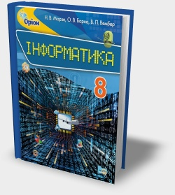
(конспект уроку та презентація розроблені на основі матеріалу підручника «Інформатика (Морзе, Барна, Вембер) 8 клас
»)
ХІД УРОКУ.
І. Організація класу до уроку
1) Привітання із класом (слайд 1)
2) Повідомлення теми і мети уроку (слайд 2-3)
ІІ. Актуалізація опорних знань учнів
Онлайн тестування (слайд 4):
III. Вивчення нового матеріалу
Пояснення вчителя з елементами демонстрування презентації
(використовується проектор, та матеріал підручника)

Як у середовищі PyCharm на форму додають графічні фігури? (слайд 5-9)
У середовищі PyCharm можна розміщувати деякі геометричні фігури на формі за допомогою компонентів або створити програмний код для малювання фігур у процесі виконання програми. Для цього можна використати метод модуля tkinter.
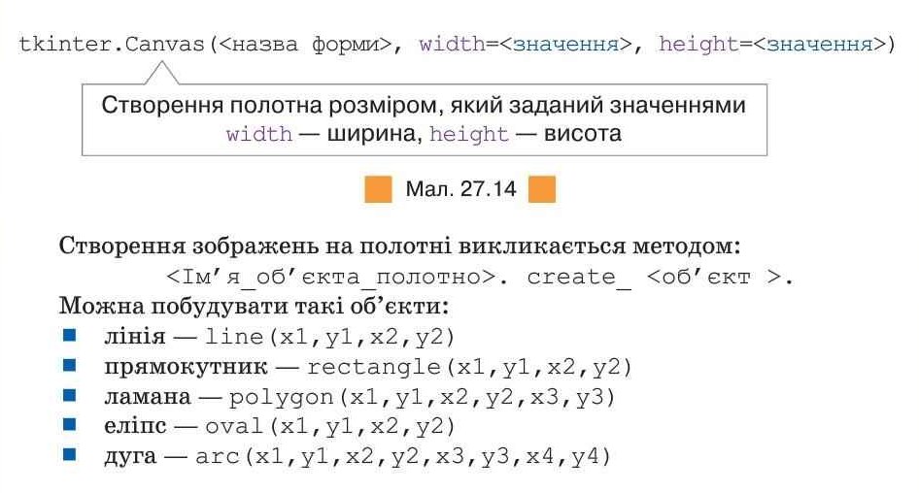
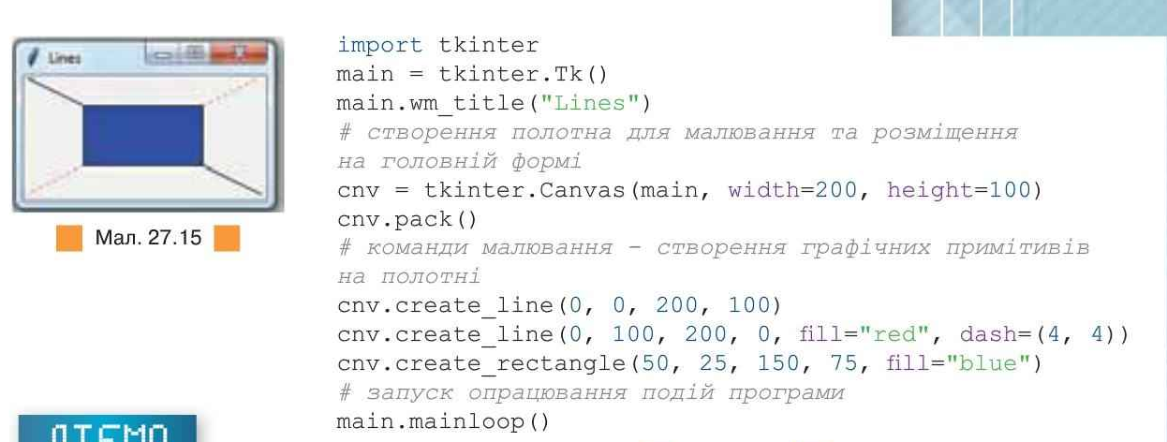

- Формування практичних умінь і навичок
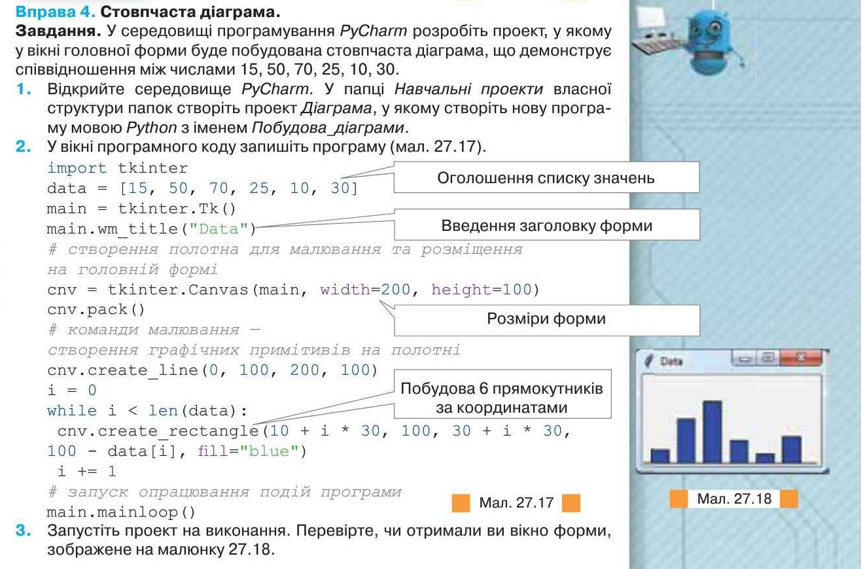

- Підсумок уроку
Обговорюємо (слайд 18)
- Для чого використовують компонент в середовищі програмування?
- Як змінюють властивості геометричних фігур, побудованих за допомогою компонента?
- Які особливості малювання геометричних фігур за координатами в середовищі програмування?

Рефлексія (слайд 19)
  - Що нового сьогодні дізналися?
  - Чого навчилися?
  - Що сподобалось на уроці, а що ні?
  - Чи виникали труднощі?


- Домашнє завдання (слайд 20)
Опрацювати параграф підручника п.27 с. 183-188

